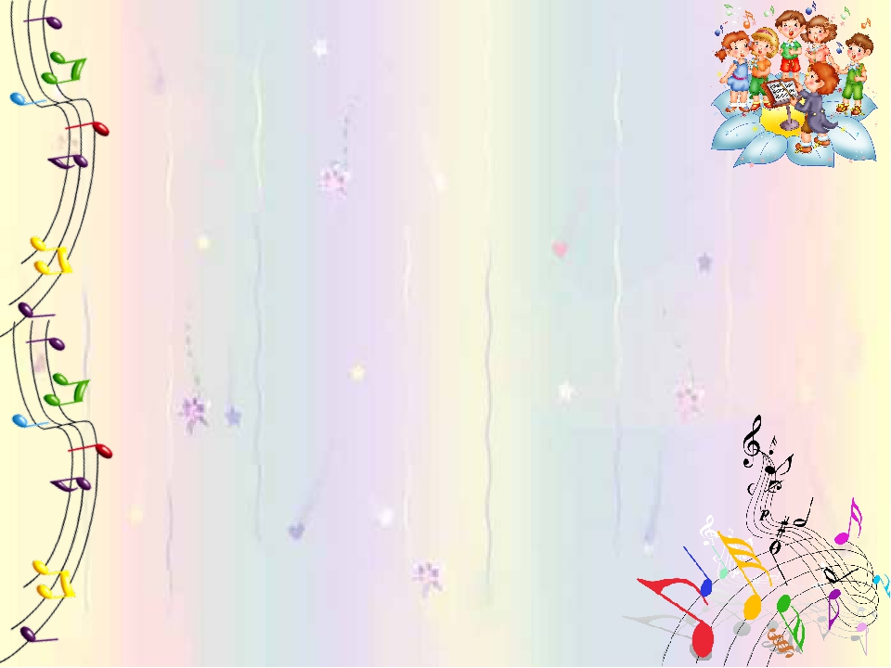 **Рекомендации для воспитателей:**

**«Воспитатель и музыка».**

**Насколько активно воспитатели детского сада участвуют в музыкальном воспитании детей? И все ли они осознают важность такого участия? Увы, нередко воспитатель считает своей обязанностью всего лишь присутствовать на музыкальном занятии — с целью поддержания дисциплины. А некоторые не считают нужным даже и присутствовать — мол, за это время они смогут сделать какие-то дела в** **группе.**

**Педагогу-воспитателю необходимо:**

**1. Знать все программные требования по музыкальному воспитанию.**

**2. Знать музыкальный репертуар своей группы, быть активным помощником музыкальному руководителю на музыкальных занятиях.**

**3. Оказывать помощь музыкальному руководителю в освоении детьми программного музыкального репертуара, показывать образцы точного выполнения движений.**

**4. Проводить регулярные музыкальные занятия с детьми группы в случае отсутствия музыкального руководителя.**

**5. Разучивать движения с отстающими детьми.**

**6. Углублять музыкальные впечатления детей путем прослушивания музыкальных произведений в группе с помощью технических средств.**

**7. Развивать музыкальные умения и навыки детей (мелодический слух, чувство ритма) в процессе проведения дидактических игр.**

**8. Владеть элементарными навыками игры на детских музыкальных инструментах (металлофоне, тембровых колокольчиках, деревянных ложках и др.).**

**9. Осуществлять музыкальное развитие детей, используя все разделы работы: пение, слушание музыки, музыкально-ритмические движения, игру на ДМИ, музыкально-дидактические игры.**

**10. Учитывать индивидуальные возможности и способности каждого ребенка.**

**11. Развивать самостоятельность, инициативу детей в использовании знакомых песен, хороводов, музыкальных игр на занятиях, прогулке, утренней гимнастике, в самостоятельной художественной деятельности.**

**12. Создавать проблемные ситуации, активизирующие детей для самостоятельных творческих проявлений.**

**13. Привлекать детей к творческим играм, включающим в себя знакомые песни, движения, пляски.**

**14. Использовать имеющиеся у детей музыкальные умения и навыки на занятиях по другим видам деятельности.**

**15. Включать музыкальное сопровождение в организацию занятий и режимных моментов.**

**16. Принимать непосредственное участие в диагностическом обследовании своих воспитанников по выявлению музыкальных умений и навыков, индивидуальных возможностей каждого ребенка.**

**17. Принимать активное участие в подготовке и проведении праздников, развлечений, музыкальных досугов, кукольных спектаклей.**

**18. Готовить тематические подборки поэтического материала к развлечениям и музыкальным утренникам.**

**19. Оказывать помощь в изготовлении атрибутов, оформлении музыкального зала для праздников и развлечений.**

**20. Быть артистичным, изобретательным, эмоционально мобильным.**